Діагностувальна робота № 7. Робота з літературним твором.
І. Послухай текст.
Чому не стомлюється стежка?
— Бабуню, бабуню! — хлопчик кулею вилетів у двір. — Наша стежка зникла! Ота, що на городі!
— Ану, ходім подивимось, онучку, — сказала бабуся, і вони разом вийшли за хвірточку.
І справді — стежка зникла. Сніг присипав усе довкола: і город, і стежку попід ним, і ті кілька соняхів, що їх бабуся залишала незайманими восени — на гостинець синичкам.
— А ти пам’ятаєш, де була стежка? — запитала бабуся.
— Ось тут, — тупнув ногою хлопчик.
— Іди, притопчи сніжок на ній, — бабуся легенько підштовхнула онука вперед.
Хлопчик пішов стежкою, схованою під снігом, від двору аж ген до лісу, до старої груші, що стояла край городу. А потім прибіг до бабусі радісний:
- Стежка вже трішки є, але ще трішки її нема.
- То ти знову пройди туди-сюди, — і бабуся повернулася до своїх клопотів у двір.
А хлопчик побіг до груші, повернувся до хвірточки, знову до груші та й спинився. Стомився...
А стежка там задерикувато виблискувала сніжком: мовляв, ти стомився, а я — ні, що він не втримався і побіг:
- Ти не стомилася, і я не стомлюся.
У дворі хлопчик знову підійшов до бабусі:
- Бабуню, а чому стежка не стомлюється?
- Ти бігав разом із нею? Натомився?
- Трішечки, а вона — ні крапелиночки не стомилася!
- То ж ти, онучку, — мовила бабуся, — забрав у стежки її втому.
- А бувають і втомлені стежки? — не вгавав хлопчик.
- Бувають, — зітхнула бабуся. — Коли люди не ходять стежками, стежки втомлюються, бо ніхто не ділить з ними їхню втому.
І що тоді?
- Тоді про них забувають, і стежки зникають назавжди...
- Я не хочу, щоб наша стомилася! Я піду ще побігаю! — тільки хвірточка скрипнула за хлопчиком.
- Топчи, онучку, топчи стежку нашого роду, — сказала йому вслід бабуся. — Нею ходили і твій дідусь, і твій тато...
Світлана Прудник
ІІ. Виконай завдання.
Обери та познач правильну відповідь.
- Коли відбуваються події, описані в оповіданні?
А улітку
Б восени
В взимку

- Яким був хлопчик?
А спокійним, мрійливим, добрим
Б веселим, допитливим, непосидючим
В злим, неспокійним, вередливим
- До поданих слів добери і запиши слова, протилежні за значенням.
Зникнути - __________________
Гостинець- __________________
Повільно - ___________________
ІІІ. Поміркуй і запиши, чому хлопчик не хотів, щоб стежка зникла.
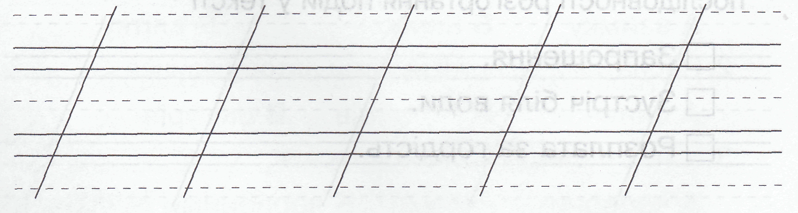

Самооцінювання
Обведи смайлик, який відображає твої почуття



Завдання для мене були:

Дуже легкі Легкі Складні Дуже складні Не знаю

Оцінювання вчителем
Характеристика результатів навчання | Сформовано (V) /формується// Рівень результату навчання
Виявляє розуміння змісту прочитаного тексту, пояснює вчинки персонажів у творі, висловлює власне ставлення щодо прочитаного.


